Trabajo Practico 7

Actividad 1: Análisis de encriptación y certificados.
Analice los certificados de diferentes páginas web que se indican en la plataforma
Moodle (Preguntas 1, 2 y 3).
Para buscar información de seguridad y certificados en páginas web siga los siguientes
pasos:

Pregunta 1
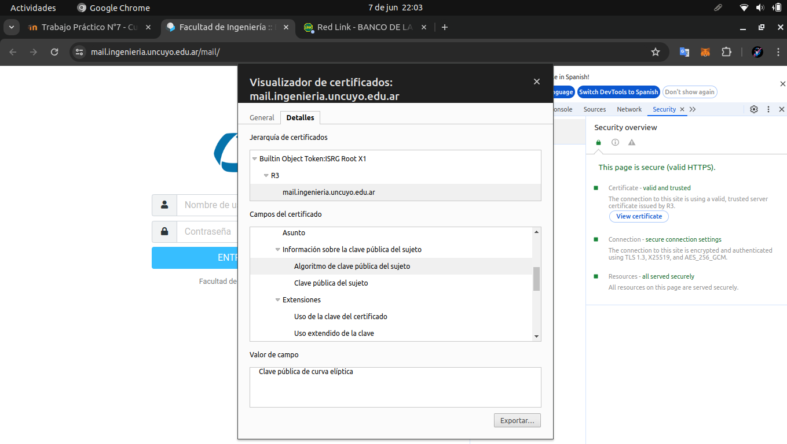
Pregunta 2
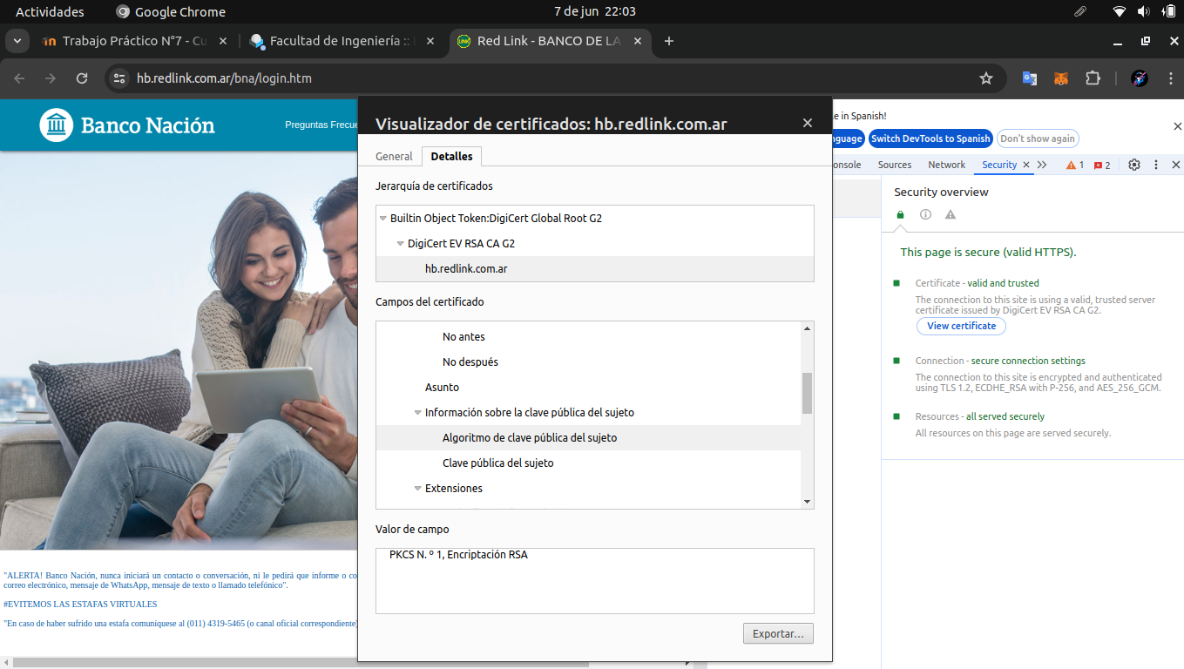
Pregunta 3:
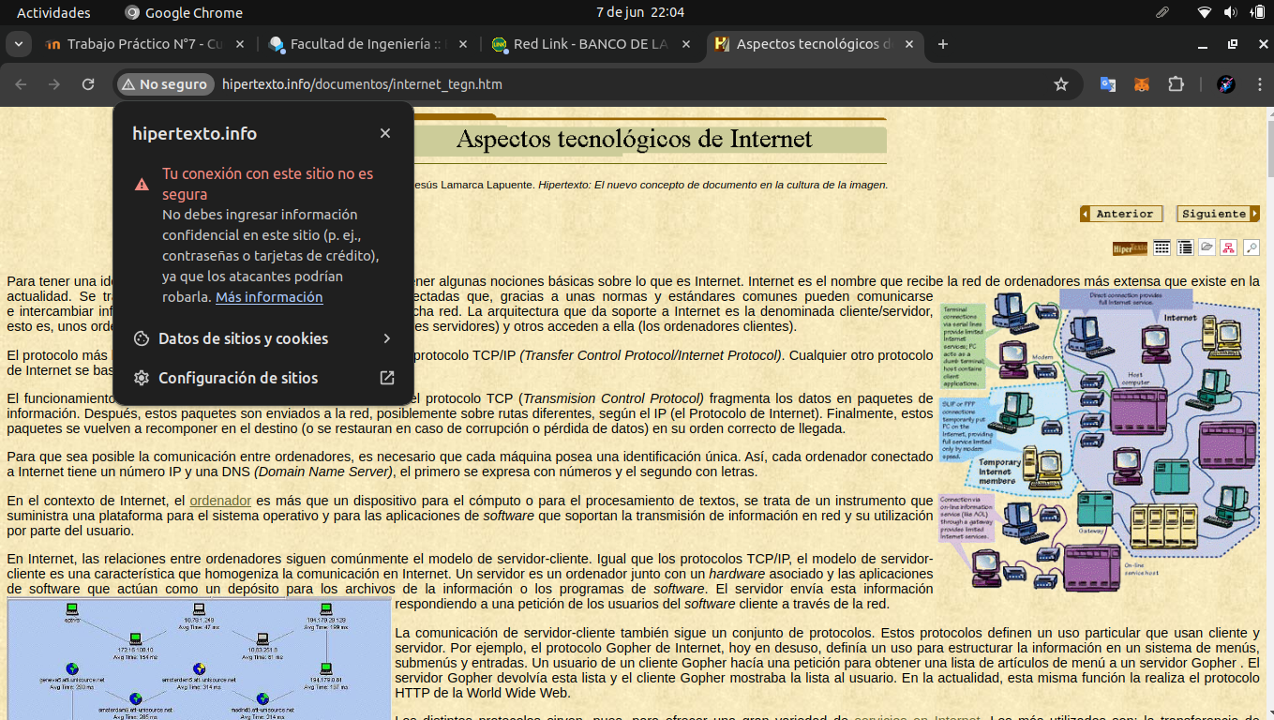
Actividad 2: Spoofing web y Phishing. Clone la página web principal del Banco Patagonia (https://www.bancopatagonia.com.ar/personas/index.php) utilizando la herramienta Webhttrack (Puede instalar la herramienta Webhttrack en Linux Ubuntu con sudo apt install webhttrack).

Actividad 5: Firewalls
Para la actividad se instalo gufw y se realizaron las configuraciones correspondientes de la actividad
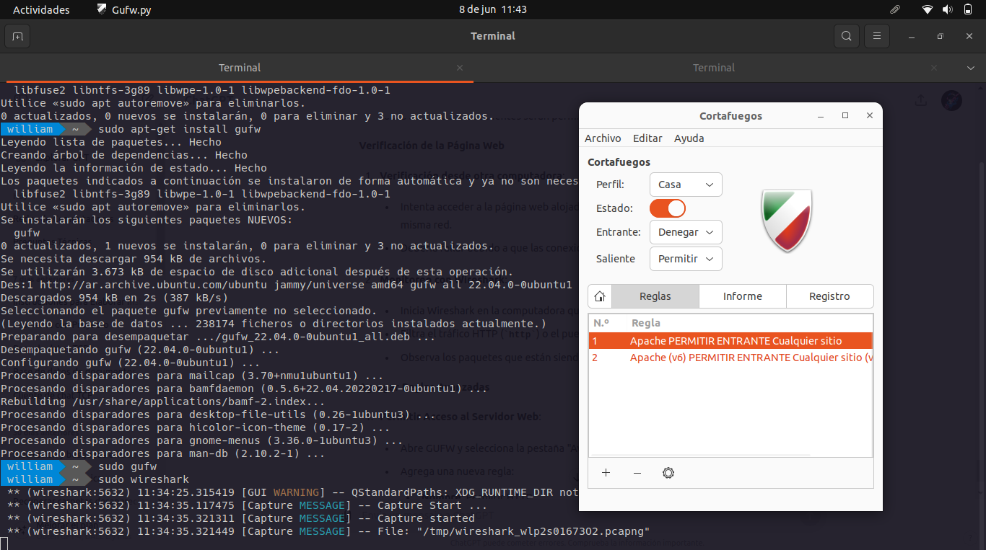
Luego se iso una captura de trafico de paquetes mediante wireshark donde los paquetes no podian estrar al servior

Monitoreo con Wireshark:

- Inicia Wireshark en la computadora que aloja el servidor web.
- Filtra el tráfico HTTP (http) o el puerto específico (tcp.port == 80 para HTTP).
- Observa los paquetes que están siendo denegados.
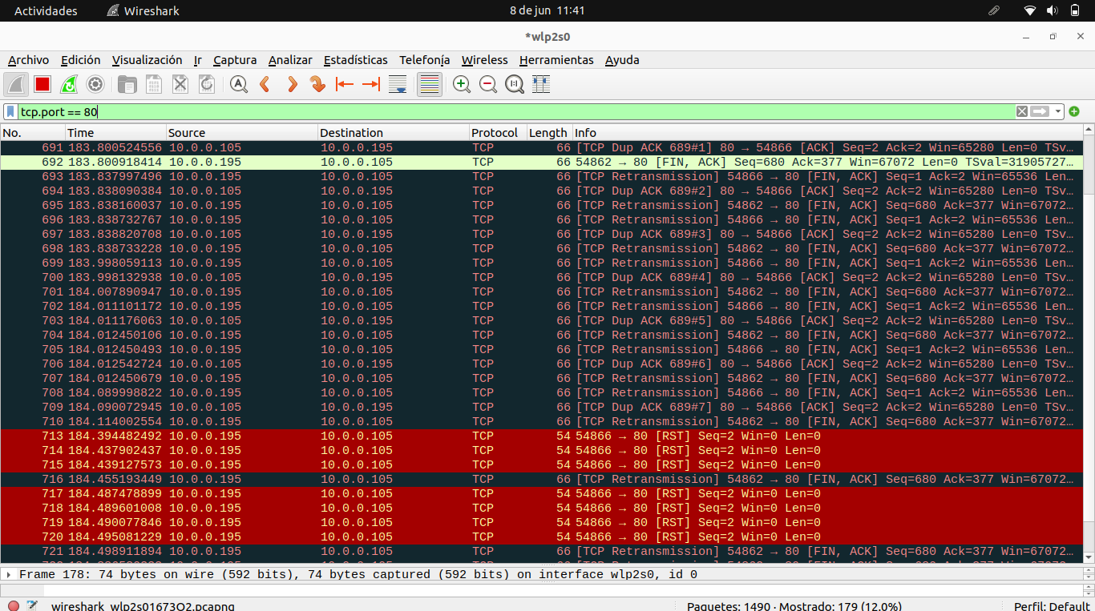
Bloquear una IP específica (por ejemplo, Facebook):
